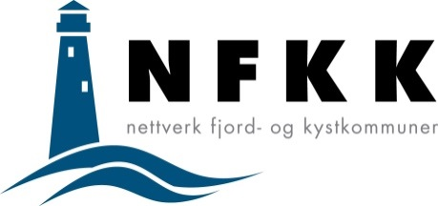
Medlemsmøte NFKK
Dato: 28. -29. oktober 2015
Sted: Hotel Opera, Oslo

Tema: Kystkommunene etter valget
Program
Onsdag 28. oktober
10.00 Åpning v/ Ole L. Haugen, ordfører Hitra og leder av NFKK
10.10 Masterplan for marin forskning
v/ Statssekretær Amund Ringdal, Nærings- og fiskeridepartementet
10.30 Fondsløsning for vederlagene – hvilken ordning får kommunene?
v/ Statssekretær Amund Ringdal, Nærings- og fiskeridepartementet
v/ Stortingsrepresentant Pål Farstad, V
11.30 Lunsj
12.30 Bred samfunnsanalyse av godsstrategi – resultater
v/ Pia Farstad von Hall, fagleder KS Bedrift Havn
13.00 Statsbudsjettet 2016 – oppfølging av kystkommunenes saker og grønn satsing
v/ Stortingsrepresentant Siri Meling, H (med forbehold)
v/ Stortingsrepresentant Torstein Tvedt Solberg, A
14.00 Grønn kystfart – en fremtidsnæring langs kysten
v/Statssekretær Lars Andreas Lunde, Klima- og miljødepartementet
v/Martin Wold, DNV GL – Grønn kystfart
15.00 Hold kysten ren v/ Lise Gulbransen, Hold Norge Rent
15.30 NFKK videre v/ Ole L. Haugen
16.00 Valg av valgkomite
16.30 Oppsummering av dagen
v/ Ole L. Haugen
17.00 Avslutning
18.30 Aperitiff
19.00 Middag
Torsdag 29. oktober
09.00 Lakseareal i skipsleien – utfordringer og muligheter
v/ Ivar Lindås ved Kystverkets hovedkontor, Kystforvaltningsavdelingen
09.30 Kystsoneplaner og havbruksnæringen – får vi vekst?
«Sjøområdeplan for 11 kommuner på Nordmøre»
v/Jens-Eric Eliassen, Tingvoll kommune
«Næringens vekstperspektiver»
v/Jon Arne Grøttum, Direktør Havbruk, Sjømat Norge
10.30 Pause m/utsjekk
11.00 Miljøutfordringer og muligheter ved havbruksanlegg og lukkede anlegg
v/ Leif Magne Sunde, Sintef Fiskeri og Havbruk
11.45 Bosetting av flyktninger i en liten kystkommune
v/ Joseph Salomonsen fra IMDi Sør, Integrerings- og mangfoldsdirektoratet (IMI)
v/ Ingunn Golmen, ordfører, Aure kommune
12.45 Oppsummering v/ Ole L. Haugen
13.00 Lunsj

